附件1：购置需求
高温氮化烧结炉
一、应用背景
高温氮化炉是一种高温热工设备，常用于实现氮化物在高温（最高2200°C）下的反应、烧结等过程，可用于制备氮化物陶瓷、氮化物粉体，研究高温下物质固相反应对材料性能的影响。
随着课题组在氮化物粉体领域研究的深入，实现氮化物粉体的高温烧结成为了验证研究产物性能、进行氮化物陶瓷应用化研究的重中之重。而氮化物陶瓷的烧结是一种非常特殊的反应过程，其烧结条件苛刻，需要满足烧结温度、烧结气氛、烧结气压等多方面的要求。为了保证产品质量，还要求烧结炉炉体的纯净度，防止杂质元素渗入烧结体。为了实现超高温的烧结，烧结炉往往采用碳作为内衬材料，加热元件也具有一定的含碳量，而在氮化物的烧结中，这种采用碳材料的烧结炉便无法满足要求，因此需要单独定制氮化烧结炉。
二、基本配置
2.1 无碳隔热材料
2.2 电阻加热元件
2.3 PID智能温控程序和手动控温系统
2.4 冷却塔
2.5 人机控制和PLC控制
三、主要性能指标
3.1加热方式：感应加热
3.2加热电源：IGBT或可控硅
3.3 设计使用温度：最高2200°C
3.4 升温速率：≥20°C/min
3.5 降温速率：≥10°C/min
3.6 保温烧结时温度浮动区间：≤±10°C
3.7 温度均匀度：≤±10°C
3.8 高温区容量：不小于 直径200mm*高300mm
3.9 设计功率：≤100kW
3.10 温度测量精度：±0.3%满量程
3.11 温度测量范围：低温区间覆盖300-1400°C ，高温区间覆盖1000-2200℃
3.12 炉内压力：不低于0.12Mpa
3.13 工作气氛：氮气、氩气
3.14 炉内碳含量：小于10ppm
3.15 程序自动控制烧结温度曲线：配备
3.16 冷却系统：循环水冷
3.17 炉体材料：全不锈钢（304）

附件2：谈判报价须知
一、合同主要条款
1）报价及交货方式：
清华大学深圳国际研究生院实验室交货，国产设备报价为含税人民币价格，包含仪器设备的价款、税费、包装、运输、装卸、安装、调试、技术指导、培训、咨询、服务、保险、检测、验收合格交付使用之前以及技术和售后服务、质保期退运返修等其他所有费用；进口设备为CIP清华大学深圳国际研究生院的免税人民币价(不包括进口关税和增值税)，投标价格中应包含仪器设备购置、包装运输及保险（境内、外）、装卸安装、调试、技术服务培训、检测、质保期内设备及部件故障的更换，维修、退运（境内、外）、外贸代理费、杂费等其他所有费用。。
2）付款方式：
①国产设备：
30%货款签订合同后支付；② 设备到货安装验收合格后，凭验收报告支付 60%货款;③质保期满1年后支付剩余10%质保金。
②进口设备：
支付上限为：中标/成交人民币价格。
信用证付款
签定外贸合同后，买方代理收到买方 % 货款后, 买方代理对外开具合同总额的 %不可撤销信用证给卖方；货到验收合格后，买方代理收到买方 %货款后，买方代理电汇支付 %货款给卖方；质保期满1年后，买方代理收到买方5%货款后，买方代理电汇支付5% 货款给卖方（合同执行期间产生的外币汇率损失由卖方承担）。
如果采用外币结算，汇率取开标日中国人民银行公布的汇率中间价。
3）交货日期：
合同签订后90个工作日。
4）质保期
质保期一年
二、其它配置
1）根据购置需求配备仪器设备必需的随机附件、易损件及备件、设备操作和维修的专用工具。将以上附件、备件（包括操作工具）、易损件等列出清单，单独报价，并计入总价。
2）除基本配置要求外，各公司还可以根据学校的研究背景及公司的产品特点配置相应的功能模块，单独报价，提供参考，不计入总价。
三、基本服务要求
1）安装、调试、检验、培训及技术服务费用分项报价并计入总价。
2）提供仪器使用说明书、操作手册、维修手册、工作软件说明书等技术资料。
3）工程师到仪器用户现场安装、调试仪器，要求按照购置需求要求进行验收。以上服务的费用已计入总价，不另行收费。
4）在用户现场对用户的仪器操作、维修和电气人员免费进行技术培训。培训内容包括仪器的基本原理、安装、调试、操作使用和日常保养维修等。培训时间均不少于3个工作日。验收合格后一个月，再在用户现场进行第2次提高培训。
5）质保期内，对使用单位的任何问题能保障4小时内电话响应，卖方接到买方故障信息后24小时内（第二个工作日）到达用户现场，排除故障，免费更换损坏零件。质保期内，软件免费更新、升级。
6）仪器质保期满后，卖方应对仪器提供终生服务，并且提供广泛而优惠的技术支持和备件成本价格供应。

谈判响应文件的要求
参与谈判供应商应仔细阅读文件的所有内容，按本文件的要求提供谈判响应文件，并保证所提供的的全部资料的真实性，以使其谈判响应文件对本谈判文件作出实质性响应，否则，其谈判响应文件可能视为无效。
各谈判供应商应按本文件中提供的文件格式、内容和要求制作谈判响应文件。谈判响应文件应装订成册。谈判响应文件须提供正本一份、副本至少二份。谈判响应文件的内容应包括：
- 谈判响应函；
- 法人代表证明书及身份证明；
- 法人授权委托证明书及身份证明；
- 法人营业执照的复印件、税务登记证书复印件（若提供的营业执照为三证合一，则税务登记证可不单独提供）；
- 技术规格偏离表及商务条款偏离表；
- 价格一览表及分项价格表；
- 制造厂家的授权书（适用于进口设备）
- 《谈判响应文件》真实性承诺函
- 企业诚信声明与承诺；
- 公司基本情况简介；
- 公司近三年内在经营活动中没有重大违法记录以及被禁止参与政府采购活动的声明与承诺；
- 公司近三年无行贿犯罪记录承诺；
- 信用信息查询记录网络截图件（通过“信用中国”网（www.creditchina.gov.cn ）、中国政府采购网（www.ccgp.gov.cn）、深圳市政府采购监管网（zfcg.sz.gov.cn）和“国家企业信用信息公示系统（ www.gsxt.gov.cn）等4个官网的信用信息查询记录网络截图件并加盖投标人公章；查询截止时间须在本项目递交投标文件截止时间前。）；
- 公司认为有必要提供的其他材料（如：产品彩页、说明书等）

以上所有文件需加盖公章

谈判响应文件部分格式、附件

封面
注明“XXX采购项目谈判响应文件”

附件1 谈判响应函

谈判响应函
致：清华大学深圳国际研究生院

根据清华大学深圳国际研究生院XXX采购项目谈判要求和需求，签字代表（姓名、职务）经正式授权并代表XXX（公司名称、地址）提交下述文件正本___份及副本___份：
- 提供谈判文件中规定须提交的所有内容。
- 本响应文件有效期为自响应文件递交之日起___个日历日。
- 若谈判成交，我方将按谈判文件规定履行合同责任和义务。
- 我方同意提供按照贵方的要求的一切数据或资料，并保证其真实性、合法性。
- 我方与本次谈判有关的一切正式来往通讯请寄：
地址：邮编：
电话：传真：

法定代表人或其授权代表签字：____________________
供应商(盖章):
年 月 日

附件2 法定代表人证明书 (格式)

法定代表人证明书
XX同志，现任我单位职务，为法定代表人，特此证明。
有效日期： 签发日期： 单位：
附：代表人性别：年龄：身份证号码：
营业执照号码：经济性质：
主营（产）：
兼营（产）：
进口物品经营许可证号码：
主营：
兼营：
说明：1、法定代表人为企业事业单位、国家机关、社会团体的主要行政负责人。
2、内容必须填写真实、清楚，涂改无效，不得转让、买卖.

公司（法人公章）：

法定代表人（签字或盖章）：

附身份证复印件（正反面）

附件3法定代表人授权书（格式）
法定代表人授权书
本授权书声明：注册于（地区的名称）的（公司名称）的在下面签字的（法人代表姓名、职务）代表本公司授权（单位名称）的在下面签字的（被授权人的姓名、职务）为本公司的合法代理人，就（采购项目名称）的谈判响应，以本公司名义处理与之有关的事务。
本授权书于__________年_____月______日签字生效,特此声明。
法定代表人签字_______________________________
被授权人签字_______________________________
公司（法人公章）：

附：
附身份证复印件（正反面）

附件4

技术规格偏离情况表

谈判人名称：
序号 | 货物名称 | 谈判文件条目号 | 谈判需求规格 | 谈判响应规格 | 偏离  情况 | 说明
注：1、本表必须对应谈判文件所有技术条款内容进行逐条填写，不得有任何遗漏，否则视为不响应谈判要求；
2、如有偏离，应在“偏离情况”栏内注明“有”，并在“说明”栏内予以说明；如无偏离，应在“偏离情况”栏内注明“无”。

法定代表人或其授权代表签字：____________________
供应商(盖章):

商务条款偏离情况表

谈判人名称：
序号 | 谈判文件  条目号 | 谈判需求商务条款 | 谈判响应商务条款 | 偏离  情况 | 说明
注：1、本表必须对应谈判文件所有技术条款内容进行逐条填写，不得有任何遗漏，否则视为不响应谈判要求；
2、如有偏离，应在“偏离情况”栏内注明“有”，并在“说明”栏内予以说明；如无偏离，应在“偏离情况”栏内注明“无”。

法定代表人或其授权代表签字：____________________
供应商(盖章):

附件5 价格一览表及分项价格表

序号 | 货物名称 | 数量 | 型号（配置） | 单价 | 备注

法定代表人或其授权代表签字：____________________
供应商(盖章):

附件6
制造厂家的授权书
致：清华大学深圳国际研究生院

我们（制造商名称）是按（国家名称）法律成立的一家制造商，主要营业地点设在（地址）。兹指派按中国法律正式成立的，主要营业地点设在（经销商地址）的（经销商名称）作为我方真正的合法的代理人进行下列有效的活动：
- 代表我方办理贵方谈判要求提供的由我方制造的货物的有关事宜，并对我方具有约束力。
（2） 作为制造商，我方保证以谈判合作者来约束自己，并对该谈判共同和分别承担谈判文件中所规定的义务。
（3） 我方兹授予 （经销商名称） 在本项目本包中作为唯一的代理全权办理和履行上述我方为完成上述各点所必须的事宜，具有替换或撤销的全权。兹确认 （经销商名称） 或其正式授权代表依此合法地办理一切事宜。
（4） 我方于 年 月 日签署本文件。

制造商（盖章）______________

法定代表人或其授权代表签字______________________

附件7
《谈判响应文件》真实性承诺函

致：清华大学深圳国际研究生院
（ 供应商名称） 参与了 （采购项目名称） 的谈判，现已认真核实了谈判响应文件的全部资料，所有资料均为真实资料。我单位对谈判响应文件中全部资料的真实性负责，如被证实我单位的谈判响应文件中存在虚假资料的，则视为我单位隐瞒真实情况、提供虚假资料，我单位愿意接受主管部门作出的行政处罚。
特此承诺！

供应商名称：——————（法人公章）
承诺日期：年 月 日

(特别说明：若供应商在谈判时未提供《谈判响应文件真实性承诺函》或修改《谈判响应文件真实性承诺函》格式内容，将作谈判无效处理。)

附件8企业诚信声明与承诺
企业诚信声明与承诺
清华大学深圳国际研究生院：
我公司 参与 采购项目谈判，现就企业诚信作如下声明与承诺：
1、根据财政部《财政部关于在政府采购活动中查询及使用信用记录有关问题的通知》（财库[2016]125号）和深圳市财政委员会《深圳市财政委员会转发财政部关于在政府采购活动中查询及使用信用记录有关问题的通知》（深财购[2016]38号）的要求，截止X年月日X17：00（北京时间）止，我司未有任何仍处于受惩罚和禁止期内的违法违规、不良信用等记录。
2、我司承诺：未有《深财购〔2013〕27号》和《深财购函〔2016〕315号》等文件中规定的予以扣分的情形。
我司对上述内容的真实性负责。如有虚假，将依法承担相应责任。
特此声明与承诺！

公司名称：（法人公章）
承诺日期： 年 月 日

注：近三年内，如公司有任何违法违规、受惩罚和禁止、不良信用等记录，必须列明记载，并附网络截图（加盖公章）。

附件9 近三年内在经营活动中没有重大违法记录以及被禁止参与政府采购活动的声明与承诺

近三年内在经营活动中没有重大违法记录以及被禁止参与政府采购活动的声明与承诺

清华大学深圳国际研究生院：
我单位 参与 采购项目谈判，现承诺：
参与本项目谈判前三年内，在经营活动中没有重大违法记录、以及不存在被有关部门禁止参与政府采购活动且在有效期内的情况，也不存在因涉嫌串通投标等正在接受主管部门调查的情况。
如我司作出虚假承诺，将承担由此引发的全部责任。
特此承诺！

公司名称：—————（法人公章）
承诺日期：年 月 日
(注：若公司有出现过《近三年内在经营活动中没有重大违法记录以及被禁止参与政府采购活动的声明与承诺》提到的行为，不可提供该承诺函，否则按相关规定处理；若没有出现过《近三年内在经营活动中没有重大违法记录以及被禁止参与政府采购活动的声明与承诺》提到的行为，按要求填写，不得更改承诺内容。)

附件10公司近三年无行贿犯罪记录承诺

公司近三年无行贿犯罪记录承诺

清华大学深圳国际研究生院：
我单位 参与 采购项目，现承诺近三年内无行贿犯罪记录，如我司作虚假承诺，将承担由此引发的全部责任。
特此承诺！

公司名称：—————（法人公章）
承诺日期：年 月 日

(注：若公司有行贿犯罪记录，不可提供该承诺函，否则按相关规定处理；若没有行贿犯罪记录，按要求填写，不得更改承诺内容。)

附件11信用信息查询记录网络截图件
信用信息查询记录网络截图件（参考件）
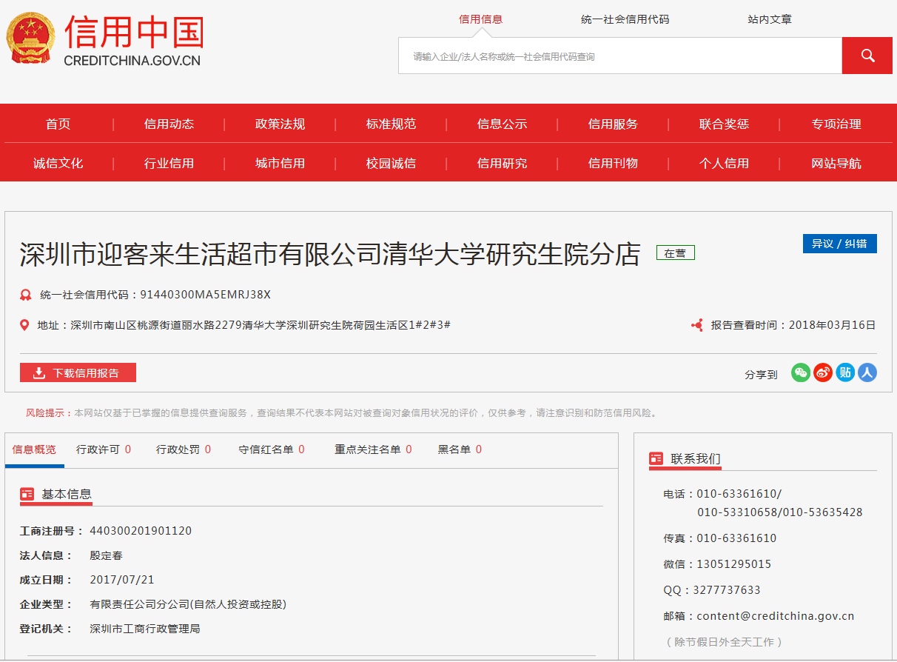

查询截图时间： 年 月 日 时 分（北京时间）

